Sistema de Reporte y Seguimiento de Objetos Perdidos en el Campus

Proyecto Semestral – Ingeniería de Software

Integrantes:
Leonardo Guerrero
Javier Castillo
Francisco Fuentealba
Rodolfo Rubio
Jorge Pedreros
Fecha: 14-11-2025
Sección: 1
Introducción
En el contexto universitario, la pérdida de objetos personales es una situación recurrente que afecta la rutina de estudiantes, académicos y funcionarios. Actualmente, la búsqueda y recuperación de estos objetos depende de iniciativas informales y dispersas, como grupos de mensajería o publicaciones en redes sociales. Si bien estos espacios permiten comunicarse rápidamente, no ofrecen un entorno seguro, centralizado ni orientado a la gestión efectiva de objetos extraviados. Esta falta de coordinación institucional genera demoras innecesarias, duplicación de información y, en muchos casos, la imposibilidad de recuperar los artículos perdidos.
Frente a esta problemática, surge la necesidad de contar con una solución tecnológica que facilite la publicación, consulta y seguimiento de objetos perdidos y encontrados dentro de la universidad. El desarrollo del sistema se apoya en prácticas de análisis y modelado UML, lo que permite representar de manera estructurada las funciones esperadas y las interacciones con los usuarios. Estas representaciones servirán como base para orientar tanto la planificación del trabajo como las decisiones de diseño posteriores.
La estructura del presente informe sigue un recorrido progresivo desde la comprensión del problema hasta la formalización conceptual del sistema. Primero, se presenta una visión general del dominio y del contexto que motiva la solución. Luego, se identifican los requerimientos del sistema, junto con su relación con los casos de uso definidos. Posteriormente, se introduce el diagrama de casos de uso y la documentación detallada de algunos de ellos. Finalmente, se elaborará un modelo conceptual que consolide los principales elementos del dominio y sus relaciones, cerrando con reflexiones y conclusiones que evalúan el proceso realizado y la utilidad de los modelos generados.

Modelado del negocio
Problemática: Falta de un ambiente dedicado al encuentro de objetos perdidos dentro del campus. Actualmente, los estudiantes y miembros de la comunidad utilizan canales de difusión, tipo WhatsApp, Facebook, etc. Los cuales no ofrecen un entorno enfocado y seguro para darle soluciones a las personas.

Visión de la solución:
- Crear una aplicación en Flutter que:
- Permita crear y publicar reportes de objetos con título, descripción, categoría y fotos.
- Muestre una lista filtrable y navegable de reportes publicados.
- Permita a personal autorizado gestionar publicaciones y marcar objetos como entregados.
Actores involucrados:
- Afectado (Persona que perdió el objeto)
- Intereses: informar sobre un objeto que perdió, agregando información del objeto y recibiendo una notificación por un posible match
- Encargado (personal de la Udec)
- Intereses: informar sobre un objeto encontrado, agregando información del objeto, poder borrar publicaciones y tener completo control sobre los reportes de la aplicación
- Hallador (usuario genérico)
- Poder ver en un mapa los puntos para poder entregar los objetos encontrados
Supuestos:
- Se podrá acceder a la aplicación sin necesidad de iniciar sesión, aunque estas serán solo las acciones básicas
Restricciones:
- El Hallador no podrá crear un reporte de objeto encontrado

Requerimientos
Los requerimientos del sistema representan las funciones esperadas y las condiciones de calidad necesarias para que el software cumpla efectivamente su propósito dentro del contexto universitario. Su definición proviene del análisis del problema, la visión de la solución y las necesidades expresadas por los futuros usuarios del prototipo. Esta sección presenta, de manera estructurada, los requerimientos funcionales y no funcionales, junto con una matriz de trazabilidad que relaciona cada requerimiento con los casos de uso que posteriormente se modelarán.
3.1 Requerimientos Funcionales (RF):
Los requerimientos funcionales describen los servicios y comportamientos que el sistema debe ofrecer.
ID | Título | Prioridad c) | Descripción breve
1 | Publicación del objeto extraviado | M | Mediante una descripción del objeto
2 | Notificación al posible propietario | S | Para generar el match se le avisará a esta persona para que lo venga a buscar
3 | Publicación de objeto encontrado | M | Mediante una descripción del objeto y del lugar en que se encontró
4 | Eliminación de las publicaciones resueltas | S | Dado que luego de que un match se haya dado exitosamente, es mejor eliminar la publicación para no sobrecargar el sistema (memoria)
5 | Filtros para los objetos perdidos | C | Mejorar la interfaz para un uso más sencillo y eficiente de búsqueda

3.2 Requerimientos No Funcionales (RNF):
Estos requerimientos establecen criterios y restricciones que influyen en la calidad del sistema y en su comportamiento bajo determinadas condiciones.
Categoría | Requisito (medible) | Justificación
Usabilidad | Generar la publicación en menos de 3 pasos | Dado que el intermediario tendrá otras cosas que hacer la acción no debería tomar mucho tiempo
Rendimiento | El sistema debe generar una notificación si este hace match | Dado que el afectado no puede estar atento a la aplicación todo el día viendo si está su objeto perdido
Seguridad | El sistema debe pedir por lo menos 5 datos fundamentales para la verificación de identidad | Prevención ante suplantación de identidad, reclamos falsos o SPAM
Confiabilidad | El sistema debe ser capaz de soportar por lo menos 200 reportes sin ralentizar la aplicación | Asumiendo una situación en la que muchas personas pierdan sus pertenencias al mismo tiempo
Usabilidad | Los íconos y etiquetas deben ser intuitivos y explicativos | Minimiza la necesidad de instrucciones o ayuda adicional.
Usabilidad | La aplicación debe ser flexible, adaptándose correctamente a pantallas de distintos tamaños | Aumenta la accesibilidad y el uso desde distintos dispositivos.

Diagrama de casos de uso
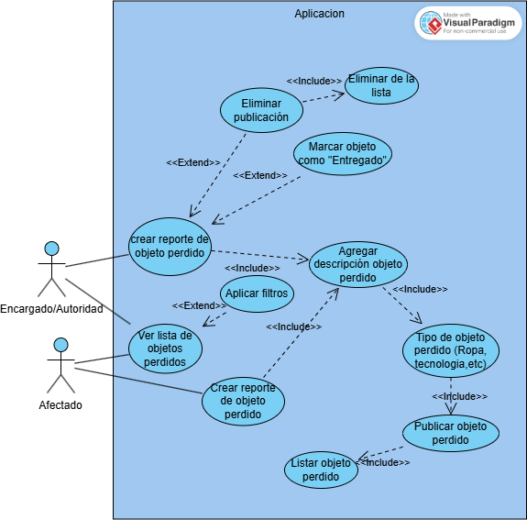

Documentación de casos de uso
Caso de Uso: CU1 – Crear reporte de objeto perdido
Actor Principal:
- Encargado / Autoridad

Actores involucrados e intereses:
- Encargado / Autoridad: Desea registrar en el sistema los objetos encontrados para facilitar su recuperación por parte del dueño.
- Afectado: Desea que el sistema le notifique si se encuentra un objeto que coincide con su descripción.

Precondiciones:
- El sistema se encuentra funcionando.
- El encargado/autoridad tiene acceso a la aplicación.

Poscondiciones (garantías de éxito):
- El objeto encontrado queda publicado correctamente en la aplicación.
- El sistema puede generar coincidencias automáticas con reportes de objetos de la autoridad y comparándolos con los reportes de los afectados.

Escenario principal de éxito (Flujo Básico):
- Encargado/Afectado: selecciona la opción “Crear reporte de objeto perdido”.
- Sistema: ejecuta CU2: Agregar descripción del objeto encontrado.
- Encargado: ingresa la descripción, tipo de objeto y lugar donde fue hallado.
- Afectado: ingresa la descripción y tipo de objeto.
- Sistema: valida los campos obligatorios (tipo de objeto y lugar donde fue hallado).
- Sistema: si los datos son válidos, guarda el reporte y lo añade a la lista de objetos perdidos.
- Sistema: muestra el mensaje “Reporte publicado exitosamente”.
- Sistema: ejecuta el caso de uso “Notificar posible propietario” (include).

Extensiones (Flujos Alternativos):
- Si faltan datos o alguno es inválido:
- Sistema: muestra un mensaje de error indicando los campos a corregir.
- El encargado/afectado: puede editar la información y reenviar el formulario
- Si ocurre un error interno del sistema:
- Sistema: muestra un mensaje “Error al registrar el objeto, intente nuevamente”.
Caso de Uso: CU2 – Agregar descripción del objeto encontrado
Actor Principal:
- Encargado / Autoridad

Actores involucrados e intereses:
- Encargado / Autoridad: Desea detallar correctamente la información del objeto para permitir que su dueño lo identifique fácilmente.
- Sistema: Requiere información suficiente para almacenar el objeto en la lista y generar coincidencias.

Precondiciones:
- El encargado ha iniciado el flujo “Crear reporte de objeto encontrado”.

Postcondiciones:
- La descripción y tipo del objeto quedan registrados temporalmente en memoria.
- El flujo regresa al caso principal (CU1).

Escenario principal de éxito (Flujo Básico):
- Sistema: solicita los campos obligatorios: descripción, tipo de objeto (ropa, tecnología, otros) y lugar donde se encontró.
- Encargado/Afectado: ingresa los datos solicitados.
- Sistema: valida el formato de los campos (texto, categoría válida, ubicación no vacía).
- Sistema: almacena temporalmente la información.
- Sistema: retorna al flujo principal de CU1: Crear reporte de objeto encontrado.

Extensiones (Flujos Alternativos):
- Si el encargado/afectado no rellena un campo obligatorio:
- Sistema: muestra un mensaje “Debe ingresar todos los campos antes de continuar”.

Caso de Uso: CU3 — Ver lista de objetos
- Actor Principal: Encargado / Autoridad o Afectado (ambos pueden ver la lista; permisos distintos para acciones sobre items)

Actores involucrados e intereses:
- Encargado/Autoridad: Desea consultar la lista de objetos reportados, revisar detalles y, si corresponde, actuar (marcar entregado, eliminar, etc.).
- Afectado: Desea visualizar los objetos encontrados para identificar si alguno es su pertenencia.

Precondiciones:
- El sistema está operativo.
- Existen reportes (al menos uno) en la lista de objetos (perdidos/encontrados) en memoria.

Poscondiciones (garantías de éxito):
- El usuario visualiza correctamente el listado actualizado de objetos según permisos.
- Se habilitan las acciones permitidas según rol (p. ej., autoridad verá botones para marcar/ eliminar).

Escenario principal de éxito (Flujo Básico):
- Encargado/Afectado: selecciona la opción “Ver lista de objetos”.
- Sistema: recupera los reportes activos de la lista en memoria.
- Sistema: presenta la lista (paginada o scroll) con los campos clave (tipo, descripción corta, ubicación, fecha, estado).
- Encargado/Afectado: puede seleccionar un ítem para ver detalles.

Extensiones (Flujos Alternativos):
- No hay reportes en la lista:
  - Sistema: muestra “No hay objetos reportados”.

Diagrama UML clases
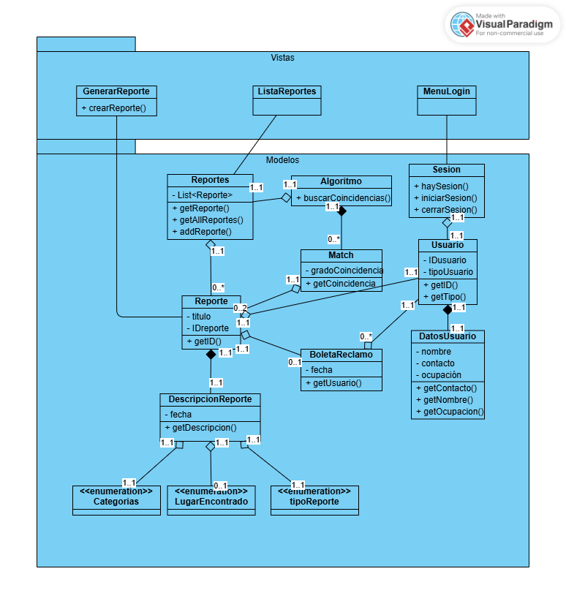

Conclusión
El desarrollo del sistema de reporte y seguimiento de objetos perdidos en el campus permitió abordar una problemática recurrente en el entorno universitario mediante una solución tecnológica estructurada y orientada a la usabilidad. A lo largo del proyecto, se lograron avances significativos en la definición de requerimientos, la identificación de los tres actores clave y la formalización de los procesos mediante modelos UML.
Entre los principales logros destaca la claridad alcanzada en la delimitación de funciones para cada tipo de usuario, lo que facilitó la construcción de casos de uso coherentes y representativos. Asimismo, se logró una adecuada estructuración de los requerimientos funcionales y no funcionales, lo que permitió anticipar necesidades de rendimiento, seguridad y accesibilidad.
Sin embargo, el proceso también enfrentó dificultades, una de las principales fue la ambigüedad inicial en la definición de roles, especialmente en la distinción entre el afectado y el hallador, lo que requirió ajustes en los flujos de interacción. Además, se presentaron desafíos técnicos al intentar modelar extensiones y excepciones en los casos de uso, lo que demandó una revisión iterativa de los diagramas. La integración de restricciones de acceso según el tipo de usuario también implicó decisiones complejas en el diseño conceptual.
Los modelos UML utilizados —especialmente los diagramas de casos de uso y el modelo conceptual— fueron fundamentales para comprender el problema desde una perspectiva estructurada. Los casos de uso permitieron visualizar las interacciones clave entre usuarios y sistema, facilitando la validación de requerimientos y la planificación de funcionalidades. Por su parte, el modelo conceptual ayudó a consolidar los elementos del dominio, sus atributos y relaciones, sirviendo como base para futuras decisiones de implementación y diseño del sistema
En conjunto, el proyecto no solo permitió avanzar en la solución de una necesidad concreta del campus, sino que también fortaleció competencias en análisis, modelado y documentación técnica, esenciales para el desarrollo de software orientado a usuarios reales.

